DENİZLERDE FOUR SEASONS AYRICALIĞI

6* FOUR SEASONS I ile
ENDÜLÜS, FAS & KANARYA ADALARI'NDA
ULTRA LÜKS YAT DENEYİMİ
Malaga – Cebelitarık – Casablanca –
Kanarya Adaları
Arrecife (Lanzarote) - Playa Blanca (Lanzarote) - San Sebastian de La Gomera - Las Palmas
01 Kasım 2026 / 7 Gece, 8 Gün

01. Gün / 01.11.2026 MÁLAGA (İSPANYA)
Dünyanın en prestijli otel markalarından Four Seasons'ın ilk yatı olan Four Seasons I ile ultra lüks yolculuğunuz Málaga'da başlıyor. Gemimiz bu akşam saat 23.00 ‘de limandan hareket edecektir.

Yaklaşık 190 süitten oluşan ve son derece yüksek personel oranına sahip olan bu özel yat, misafirlerine bir cruise gemisinden çok dünyanın en lüks resortlarından birinde konaklama hissi sunmaktadır.

02. Gün / 02.11.2026 CEBELİTARIK
Sabah 08.00 ‘da Avrupa ile Afrika'nın birleştiği noktada yer alan Cebelitarık'a varış. Ünlü kayalığı, eşsiz manzaraları ve İngiliz kültürüyle farklı bir deneyim sunan bölge gün boyunca keşfedilebilir. Four Seasons I'e dönüşünüzde kişiselleştirilmiş hizmet anlayışı, dünya standartlarındaki gastronomi deneyimi ve geniş süitiniz sizleri bekliyor. Gemimiz bu akşam saat 17.00 ‘de limandan hareket edecektir.

03. Gün / 03.11.2026 CASABLANCA (FAS)
Sabah 08.00 ‘de Fas'ın en büyük şehri Casablanca'ya varış. Hassan II Camii, Fransız koloni mimarisi ve hareketli şehir yaşamıyla Casablanca Kuzey Afrika'nın en etkileyici destinasyonlarından biridir. Bu gece gemimiz limanda demirli kalacağından şehri gece atmosferiyle de keşfetme fırsatına sahip olacaksınız.

04. Gün / 04.11.2026 CASABLANCA (FAS)
Bugün Casablanca'yı daha detaylı keşfetmek için tam gününüz bulunuyor. Dileyen misafirler Rabat veya Marakeş'e düzenlenen özel turlara katılabilirler. Four Seasons I'in sunduğu ultra lüks yaşam alanları ve kişiye özel hizmet anlayışı sayesinde geminize döndüğünüzde kendinizi evinizde hissedeceksiniz. Gemimiz bu akşam saat 23.00 ‘de limandan hareket edecektir.

05. Gün / 05.11.2026 DENİZDE SEYİR
Bugün tamamen Four Seasons I'e ait. Deniz manzaralı süitinizde kahvaltınızı yapabilir, spa ve wellness alanlarında dinlenebilir, açık güvertelerde Atlantik Okyanusu'nun eşsiz manzaralarını seyredebilirsiniz. Gemideki Michelin seviyesindeki gastronomi deneyimi, premium içecekler ve kişiye özel hizmet anlayışı sayesinde bugün yolculuğun en özel günlerinden biri olacaktır.

06. Gün / 06.11.2026 ARRECIFE (LANZAROTE), KANARYA ADALARI (İSPANYA)
Sabah 06.00 ‘da Volkanik manzaralarıyla ünlü Lanzarote Adası'nın başkenti Arrecife'ye varış. Siyah lav tarlaları, eşsiz plajları ve César Manrique'nin eserleri sayesinde Lanzarote dünyanın en farklı ada deneyimlerinden birini sunmaktadır. Gemimiz saat 07.00 ‘da limandan hareket edecektir.

Öğleden sonra adanın güneyindeki Playa Blanca bölgesine geçiş. Bembeyaz plajları ve sakin atmosferiyle bölge Kanarya Adaları'nın en seçkin tatil noktalarından biridir. Bu limanda Four Seasons I'in butik yapısı sayesinde büyük gemilerin uğrayamadığı özel deneyimlerin keyfini çıkarabilirsiniz. Gemimiz bu akşam saat 18.00 ‘de limandan hareket edecektir.

07. Gün / 07.11.2026 SAN SEBASTIÁN DE LA GOMERA, KANARYA ADALARI (İSPANYA)
Sabah 08.00 ‘da Kanarya Adaları'nın en otantik duraklarından biri olan La Gomera'ya varış. UNESCO korumasındaki doğal parkları, yürüyüş rotaları ve bozulmamış doğasıyla ada gerçek bir keşif deneyimi sunmaktadır. Akşam saatlerinde Four Seasons I'in zarif atmosferine dönerek gün batımını Atlantik üzerinde izleyebilirsiniz. Gemimiz bu akşam saat 17.00 ‘de limandan hareket edecektir.

08. Gün / 08.11.2026 LAS PALMAS (GRAN CANARIA), KANARYA ADALARI (İSPANYA)
Gemimiz sabah saat 07.00’de Atina’nın Pire limanına yanaşacaktır. Kahvaltı sonrası gemiden çıkış işlemleri ve turumuzun sonu.
Sadece yaklaşık 190 misafire hizmet veren Four Seasons I, denizde bir Four Seasons otelinin tüm ayrıcalıklarını sunarken; kişiselleştirilmiş hizmet anlayışı, seçkin yaşam tarzı deneyimi, zarif süitleri ve benzersiz yat atmosferiyle misafirlerine unutulmaz bir yolculuk vaat etmektedir.
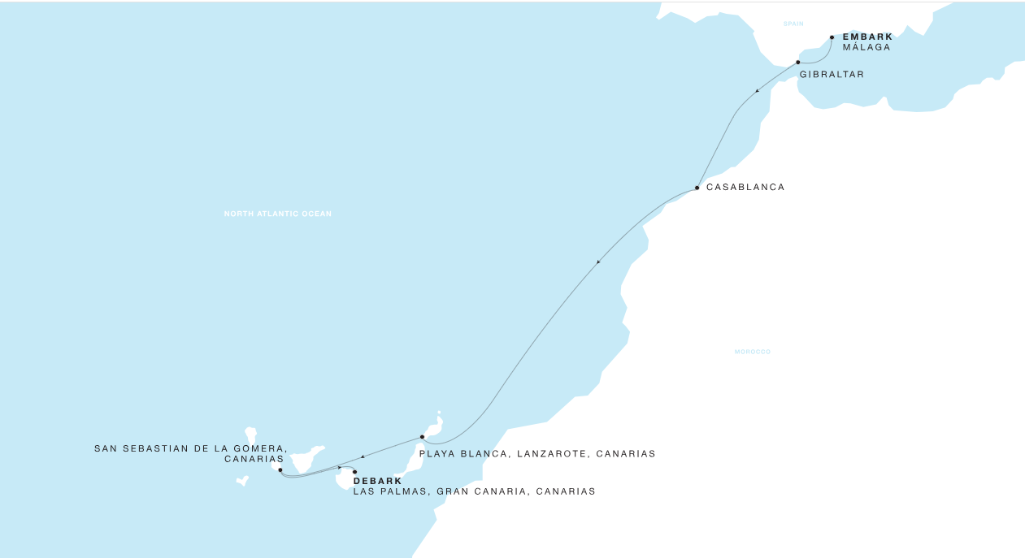

TUR ÜCRETİ (Kişi Başı)
Seaview Suite Kabin | 25600 $
Tek Kişilik S. Suite Kabin Ücreti | Sorunuz
Superior Seaview Suite Kabin | 42200 $
Tek Kişilik S. Suite Kabin Ücreti | Sorunuz
Ocean Suite Kabin | 48200 $
Tek Kişilik O. Suite Kabin Ücreti | Sorunuz
Tek Kişilik Balkonlu Kabin Ücreti | Sorunuz
Liman Vergisi | Dahil!
İLAVE ÜCRETLER (Kişi Başı)
Gemi Bahşişleri | Dahil
Vize Bilgisi | Multiple Schengen Vizesi
Önemli Not: Yukarıdaki fiyatlar bilgi amaçlı olup, satış anında güncel fiyat listesi ile kontrol edilmelidir.
İptal Şartları (Kişi Başı)
* İptal cezaları rezervasyon tarihi, süit kategorisi ve satın alınan ücret tipine göre değişiklik gösterebilir.
* Bazı promosyonlu fiyatlar iade edilemez nitelikte olabilir.
* Kesin iptal şartları rezervasyon sırasında misafire ayrıca bildirilecektir.
Not: Uçak bileti iptalleri, havayolu kurallarına göre ayrıca değerlendirilerek yansıtılır.

FOUR SEASONS YACHTS AYRICALIKLARI
* Tamamı özel teraslı geniş ve lüks süitlerde konaklama
* Four Seasons'ın dünyaca ünlü kişiselleştirilmiş hizmet anlayışı
* Günlük kahvaltı hizmeti
* Premium Wi-Fi internet erişimi
* Seçili alkolsüz içecekler ve gün boyu ikramlar
* Marina platformunda çeşitli su sporları ekipmanlarının kullanımı
* Fitness merkezi ve grup wellness aktiviteleri
* Gemi personel bahşişleri
* Liman vergileri
* Büyük gemilerin ulaşamadığı seçkin liman ve destinasyonlara erişim

FİYATLARIMIZA DAHİL OLMAYAN HİZMETLER
* Uçak biletleri
* Gemi tarafından organize edilecek tüm ekstra turlar
* Vize ücreti ve Yurtdışı çıkış harcı
* Sigorta

NOTLAR VE BİLMENİZ GEREKENLER;
*Programda belirtilen saatler havayolu ve gemi firmasından alınmıştır. Saatlerde oluşabilecek herhangi bir değişiklikten acentemiz sorumlu değildir. Dolayısıyla herhangi bir saat değişikliği durumunda acentemiz programın içeriğini düzenleme hakkını saklı tutar. Ayrıca deniz & nehir turlarımızda ani gelişen liman şartları, kötü hava şartları, su seviye değişimi, deniz & nehir trafiği, nehir seviye havuzlarındaki grev vb. mücbir sebeplerden ötürü gemi firması ve gemi kaptanı programda değişiklik yapma hakkına sahiptir. Bu değişikliklerden acentemiz sorumlu olmayacaktır.
*Tura başlangıç için acentemiz tarafından bildirilen saatlerde belirtilen havalimanında ya da geminin yanaşacağı limanda hazır bulunmayan, uçağı ya da gemiyi kaçırarak binemeyen yolcuların seyahati gerçekleştirememelerinden
acentemiz sorumlu olmayacaktır. Uçağı ya da gemiyi kaçıran yolcuların tura yeniden dahil olmaları için gerekli olacak ulaşım masrafları kendilerine aittir.
*Gemi turlarında gemi işletmecesi bir başka firma olup, işletmecinin Uluslararası Denizcilik Kuralları gereği yetkilisi kaptandır. Gemilerin seferleri sırasında ani gelişen liman şartları, kötü koşulları, su seviyesi değişimi, deniz nehir trafiği ve nehir seviye havuzlarının çeşitli sebeplerle çalışmamasından dolayı, gemi işletmecesi ve gemi kaptanı
programda değişiklik yapabileceği gibi seferi de iptal edebilecektir. Bu durumlarla ilgili olarak alternatif programlar sunulacak olup, değişiklikler ile ilgili Acenta’nın herhangi bir sorumluluğu bulunmayacaktır.
*Uçak yolculuğu esnasında her yolcunun kabin içine maksimum 8 kg ve 40 cm (yükseklik) x 23 cm (en) x 55 cm (boy) ebatlarında bir parça eşya alma hakkı vardır. Bununla birlikte her yolcu uçağın bagajına vermek kaydıyla yanına 1 adet valiz alabilme hakkına sahiptir. Bu valizin izin verilen ücretsiz kilo sınırı havayolu şirketi, uçuş güzergahı ve biletin sınıfına göre değişkenlik göstermektedir. Uçuş öncesi lütfen biletinizden veya acentemizden teyit ediniz.
*Gemiye yapılan check-in esnasında istisnasız her yolcunun (çiftlerde sadece 1 kişi) manyetik “cruise card”larını alırken kredi kartını ibraz etmesi veya nakit depozit yatırması gerekmektedir. Bu ibraz sonucunda her kredi kartından kişi başına ortalama 300 USD’lik bir provizyon çekimi yapılacaktır. Bunun nedeni sizler gemiye check-in
yaptıktan sonra seyir esnasında gemi içinde yapacağınız ekstra harcamalar içindir. Gemi içindeki ekstra harcamalarınızı check-in esnasında sizlere verilmiş olan bu manyetik cruise card ile yapabileceksiniz.
Gemide casino haricinde hiç bir yerde nakit para geçmemektedir. Tüm harcamalarınızı odalarınızdaki interaktif televizyonlardan, gemi içerisindeki interaktif ekranlardan veya resepsiyondan takip edebilirsiniz.
*Gemiye alkollü içki, ütü, saç kurutma makinası, kettle, biberon ısıtıcı, elektrikli battaniye vb. eşyalar sokmak kesinlikle yasaktır. Her kabinde saç kurutma makinası bir çok kabinde kettle mevcuttur.
*Gemi seyahatimizin başlangıcında valizleriniz için belirli renklerde valiz etiketleri tahsis edilecektir. Bu etiketlerin eksiksiz doldurulması valizlerinizin kabinlerinize doğru olarak gelmesi açısından son derece önemlidir.
*Valizleriniz geminin ilk kalkış gününde akşam geç vakite kadar kabinize gelmeyebilir. Bu yoğunluk ve kalabalıktan kaynaklanan, kesinlikle geminin sorumluluğunda olan bir durumdur. Bu yüzden gemiye bineceğiniz ilk gün önemli ihtiyaçlarınızı küçük bir el çantasına koyup yanınıza almanızda fayda vardır.
*Acil bir durumda tahliye prosedürlerini tanımanız açısından seyahatinizin ilk günü çok kısa sürecek bir güvenlik tatbikatı ve brifingi yapılacaktır. Katılımı son derece önemlidir. Tatbikattaki buluşma noktasına rehberleriniz ve odanızdan sorumlu gemi çalışanı yönlendirmektedir.
*Gemi yolculuğu sırasında masanızın ilk gün belirlendiği, ana alakart restaurantta alacağınız akşam yemeklerinden bazıları resmi akşam yemeği olacaktır. Gemi kuralları gereği burada yemek isteyen her erkek yolcumuzun takım elbise, kadın yolcumuzun da gece elbisesi giyinmesi zorunludur. Arzu eden yolcularımız bu resmi akşamlarda ya da diğer akşamlarda yemeklerini geminin başka restaurantlarında ve açık büfesinde alma hakkına sahiptir.
*Geminin ücretli olan uydu bağlantılı internet sisteminden faydalanabilirsiniz. Maliyetinin düşük olması için mutlaka gemi tarafından önerilen paketleri tercih ediniz.
*Gemide her akşam, bir sonraki güne ait ayrıntılı bir program kabininize teslim edilecektir. Bu programda, gemi içerisindeki tüm aktiviteler, eğlence organizasyonlarına dair bilgiler ve önemli notlar eksiksiz şekilde yer almaktadır.
*Tur süresince tüm özel eşyalarınıza titizlikle sahip çıkmanızı önemle rica ederiz. Gemide tüm kabinlerde değerli eşyalarınızı muhafaza edebileceğiniz bir kasa mevcuttur. Acentamız kabinde ve bagajda unutulan para veya değerli eşyaların kaybolmasından ve çalınmasından dolayı sorumluluk üstlenmemektedir. Bulunan eşyalarınızın bulunduğu ülkeden karşı ödemeli kargo hizmeti ile tarafınıza gönderilmesi konusunda destek sağlanacaktır.

*Tur başlangıcından sonraki günlerde de geminin limanlardaki kalkış saatlerine kesinlikle riayet edilmesi gerekmektedir. Limanlarda geminin kalkış saatinden en geç 45 dakika önce gemiye giriş yapılması gerekmektedir. Aksi takdirde gemiye giriş yapamayabilirsiniz. Böyle bir durumdan acentemiz sorumlu olmayacaktır. Gemi turuna izin verilen uygun bir limandan yeniden dahil olunması için gerekli olacak ulaşım masrafları yolcunun kendisine aittir.
*Cruise gemilerinde uzman doktorların ve tıbbi personelin hizmet verdiği, donanımlı Sağlık Merkezi bulunmaktadır. Acil durum numarasını arayarak 24 saat boyunca acil durum hizmetlerinden de yararlanmak mümkündür. Gemide
sunulan sağlık hizmetleri ücretlidir. Nehir gemilerinde sağlık personeli bulunmamakta olup acil durumlarda ambulansların gemiye ulaşması mümkündür.
*Gemi seyahatinizin sonunda ise valizlerinizi toplayarak bir gece önceden kabinlerinize bırakılacak etiketleri takarak saat 00.00’a kadar kabin kapılarınızın önüne bırakmanız gerekmektedir. Ertesi sabah gemiden çıkış işlemleri sonrasında valizler geminin dışında bulunan istasyonlardan yolcular tarafından teslim alınacaktır.

İyi Seyahatler Dileriz…

